Kardinaal
In de vorige column ontdekten we een helix in het "Square of Nine" en waren we tot de slotsom gekomen dat elk getal de uitkomst van een kwadraat is of liever gezegd een resultante.
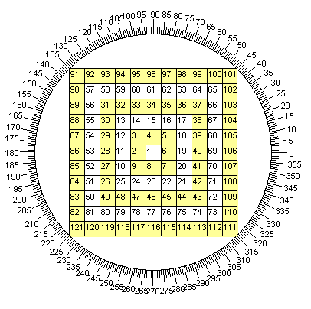
In deze column trekken we een cirkel om het square.
Een cirkel is onder te verdelen in 360 graden
en die graden ziet u dan weergegeven in
hiernaast staande figuur.
Wat u direct op zal vallen is dat er
geteld wordt tegen de richting
van de klok in.
Dit maakt voor de uitleg niets
uit, het heeft alles te maken
met de zodiak waar we over
vele columns nog op terug
zullen komen.
360 graden is exact een
cirkel, we starten bij 0 en als
de cirkel compleet is zijn we
precies bij 360 graden = 0
graden.
Zo heeft u bij het invullen van
het square diverse cirkels gemaakt,
en elke keer als de cirkel compleet
was begon u aan een nieuwe cirkel,
ofwel rotatie.
En dan zult u opmerken: ik startte mijn cirkel
bij de 2, en in bovenstaande figuur ligt het startpunt van 0 graden bij de 6.
Op zich maakt dat in eerste
instantie niet uit, zoals u later
zult zien kunt u overal starten.
Als we een cirkel in vieren delen dan
bestaat elk deel uit 90 graden, en
in hiernaast staande figuur ligt
90 graden bovenin, 180 graden
links, 270 graden onderin en
360=0 ligt dan rechts in de
figuur.
Gann zag hierin de vier
kwartalen van een jaar, en
kende daaraan een zeer
grote betekenis toe.
Trekken we vanuit het middel-
punt, de 1, een lijn naar
0 – 90 -180 - 270 graden dan
zien we een kruis in de grafiek
en dat kruis noemen we
"the cardinal cross".

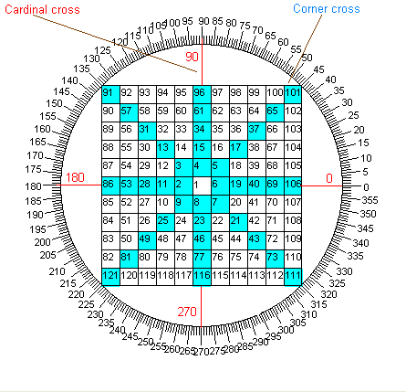
In een verder gevorderd
stadium zult u zien dat op
deze punten de lente, de zomer,
de herfst en winter wordt
geprojecteerd, om een en ander
een beetje overzichtelijk te
houden wilde ik me echter
eerst even concentreren
op de prijs, later op de tijd
en dan pas op ruimte.
Kijken we links onder in
bovenstaande figuur, dan
herkennen we uit de
vorige columns onmiddel-
lijk de kwadraten van de
oneven getallen op 225 graden.
De kwadraten van de even
getallen liggen op 45 graden,
hoewel dat iets anders lijkt in de
figuur; maar de weergave van het
"Square of Nine' is dan ook ruwweg,
zodra we er mee gaan rekenen klopt het exact.
Gann noemde dat "the corner numbers"en ik heb ze even toegevoegd in onderstaande figuur.
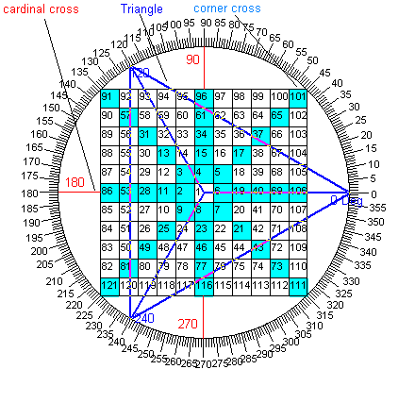
Wat hebben we op dit
moment:
0-45-90-135-180-225-270-315-360
graden --> als zijnde belangrijke
graden verdelingen...... en dat
is iets anders als nummers.....
denk daar even over na ....
We voegen als laatste nog
iets toe.
Drie, een getal waar Gann
om diverse redenen een
hoge waarde aan toekende.
360:3 = 120
Laten we die hoeken ook
even uitzetten met een
gelijkzijdige driehoek
En dan ziet u dat de driehoek
de cirkel verdeelt in vakken
van 120 graden.
We krijgen dan voor prijs bereken-
ingen de volgende belangrijke waarden
op de graden -verdeling rondomhet square:
90-180-270-360 120-240-360 45-135-225-315
We zien dat 0-90-180-270-360 graden een (geometrische) - relatie met elkaar hebben
We zien ook dat 45-135-225-315 een (geometrische) -relatie met elkaar hebben.
We zien verder dat 0-120-240-360 een (geometrische) -relatie met elkaar hebben.
.
Gann vertelde: in de geometrie gebruiken we drie figuren --> de cirkel, het vierkant en de driehoek.
De cirkel ziet u weergegeven door de graden verdeling, de driehoek ziet u in de laatste figuur, en de vierkant herkent u onmiddellijk in de 45-135-225-315 graden punten, en de 90-180-270-360 verdeling vormt ook een vierkant.
Gann vertelde dat we de driehoek en vierkant moeten toepassen op de verdeling van een cirkel om punten van tijd, prijs en ruimte weerstand vast te stellen
Het Gann -embleem bestaat dan ook uit een vierkant en een driehoek weergegeven in een cirkel.
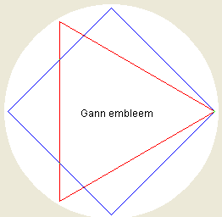
In de volgende column gaan we bovenstaande toepassen op een koersgrafiek.

Tot de volgende column.
Groet,
Jan ;)

